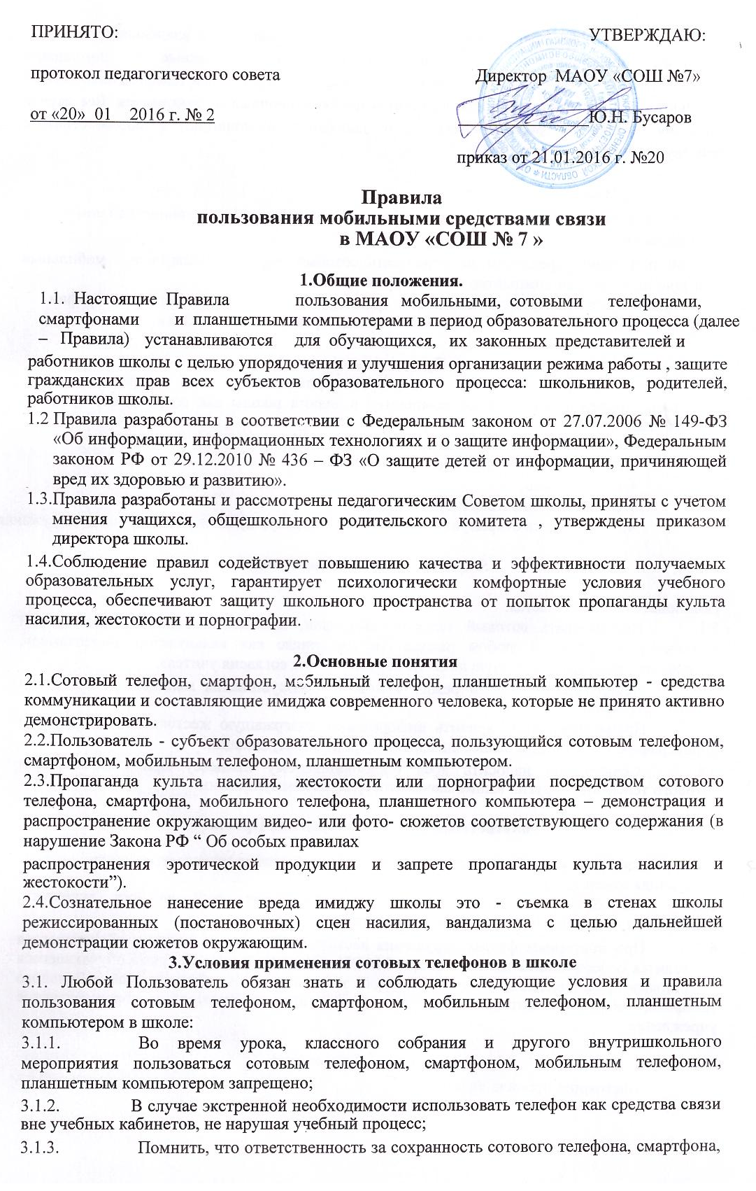мобильного телефона, планшетного компьютера лежит только на его владельце (родителях, законных представителях владельца). За случайно оставленные в помещении образовательного учреждения сотовый телефон, смартфон, мобильный телефон, планшетный компьютер школа ответственности не несет и поиском пропажи не занимается. Все случаи хищения имущества рассматриваются по заявлению в полицию, в соответствии с действующим законодательством.

    - В целях сохранности:

- не оставлять сотовый телефон, смартфон, мобильный телефон, планшетный компьютер без присмотра;

- ни под каким предлогом не передавать сотовый телефон, смартфон, мобильный телефон, планшетный компьютер в чужие руки.

3.2. В здании школы запрещена пропаганда культа насилия, жестокости или порнографии посредством любых и в том числе вышеозначенных средств коммуникации.

4. Права пользователей

- Вне уроков пользователь имеет право применять сотовый телефон, смартфон, мобильный телефон, планшетный компьютер в здании школы как современное средство коммуникации:
4.1.1. осуществлять звонки;
4.1. 2. | посылать SMS – сообщения;
4.1. 3. | играть;
4.1. 4. | обмениваться информацией;
4.1. 5. | делать открытую фото- и видео- съемку, аудиозапись с согласия окружающих.
5. Обязанности пользователей

Пользователям запрещается:

- Использовать сотовый телефон, смартфон, мобильный телефон, планшетный компьютер на уроке в любом режиме (в том числе как калькулятор, видеокамеру, видеоплеер, диктофон, записную книжку, игру и т.д.) без согласия учителя.

- Использовать громкий режим вызова и прослушивания мелодий во все время пребывания в школе.

- Пропагандировать, хранить информацию, содержащую жестокость, насилие или порнографию посредством вышеозначенных средств коммуникации.

- Сознательно наносить вред образовательному процессу при использовании сотового телефона и других вышеозначенных средств коммуникации.

6.Ответственность за нарушение Правил

За нарушение настоящих Правил пользователем сотовой связью предусматривается следующая ответственность:

- За однократное нарушение, оформленное докладной на имя директора, объявляется замечание (с написанием объяснительной).

- При повторных фактах нарушения настоящих Правил со стороны обучающегося проводится собеседование администрации МАОУ «СОШ № 7» с родителями обучающегося (законными представителями) с целью полного запрета ношения обучающимся мобильного телефона, смартфона, сотового телефона, планшетного компьютера в образовательное учреждение.

7.Изменение положения

- Настоящие правила является локальным правовым актом школы и не может быть изменено иначе как по решению педагогического совета школы.

